Презентационная статья.
Раздел «Компьютерная графика».
Соколова Светлана Анатольевна,
1975 года рождения.

Образование: 1999 – Нижнетагильский государственный педагогический институт, изобразительное искусство и черчение;
2003 – Шадринский государственный педагогический институт, профессиональная переподготовка по программе «Педагог-психолог образовательного учреждения».
Опыт работы: с1996 – 2015 год – ГБОУ СПО СО «Красноуфимский педагогический колледж», преподаватель дисциплин предметной подготовки, высшей квалификационной категории;
с 1 сентября 2015 года – МБОУ СШ №1 им. И.И. Марьина, г. Красноуфимск, учитель ИЗО, МХК, черчения.

За время работы в педагогическом колледже моя профессиональная деятельность включала в себя следующие направления: научно-методическую деятельность (разработка и апробация учебно-методического обеспечения); учебную деятельность – реализация нового стандарта СПО, развитие общих и профессиональных компетенций осуществлялось через преподавание таких МДК как рисунок, живопись, композиция, компьютерная графика, практикум «Рукоделие», ХОМ, учебная практика «Пленер».
На учебных занятиях обращается внимание не только на развитие умений в области академического изображения натуры, но и на изучение творческого метода художников и формирование своего индивидуального почерка при выполнении академических, домашних работ.
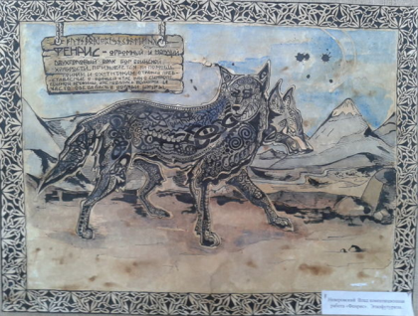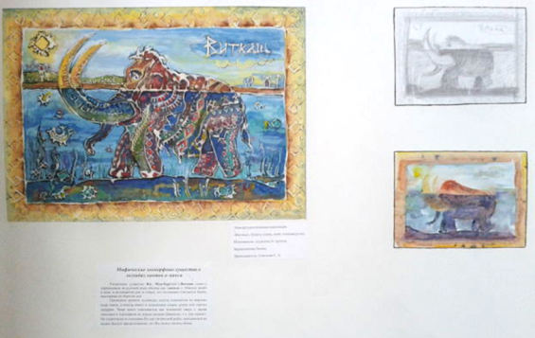
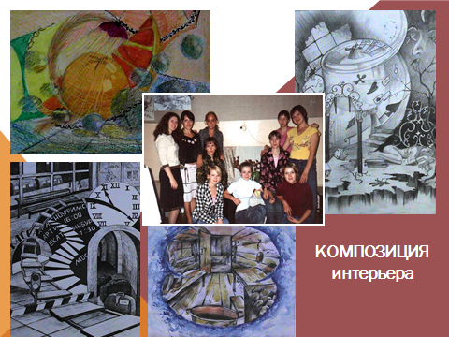
Из лучших работ по итогам просмотров оформляются передвижные выставки по разным организациям, персональные выставки и тематические выставки. Предъявление индивидуальных результатов художественно-образовательной деятельности студентов осуществляется в виде участия их в олимпиадах и выставках различного уровня; : олимпиада областного уровня «Дизайн и компьютерная графика» (1 место, г. Екатеринбург, 2010 г.); IV областной конкурс цифрового творчества «Мир вокруг меня» (Диплом 1 степени в номинациях: Коллаж, Фотография, г. Красноуфимск, 2013г.), что свидетельствует о сформированности у студентов умений представлять свой проект на очных турах, оппонировать, умения пользоваться графическими редакторами; областной конкурс рисунков «Башня дружбы» (г. Екатеринбург, 2012г.); XI международный конкурс по Вэб-дизайну и компьютерной графике (Диплом 1 степени, г. Винница, 2013г.); международный конкурс “Дети - таланты” (Диплом победителя за 1, 2, 3 места в номинации фотография, 2014г.); международный конкурс детского рисунка (Диплом лауреата, 2014г.); всероссийский конкурс рисунка и поделок “Мой край-навек любимый” (Диплом победителя 3 степени, 2014 г.) и т.д.
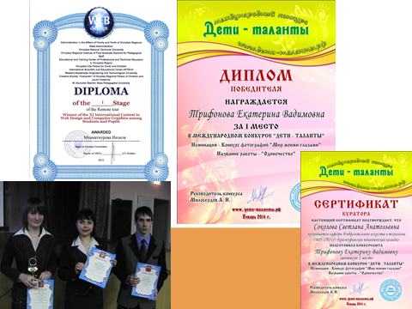
(руководство всеми видами учебно-исследовательской работы студентов; методическое сопровождение студентов в профессиональном становлении через реализацию программ учебной, производственной практики;
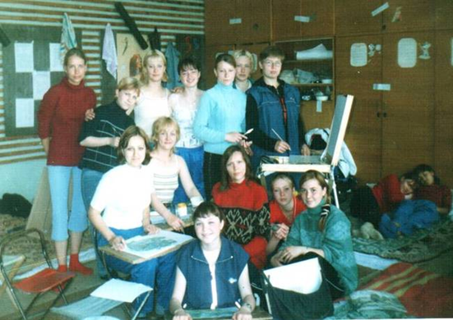
Являясь руководителем учебно-исследовательской деятельности студентов, создаю условия для проявления активности, самостоятельности и творчества обучающихся. Проблемы дипломного проектирования практикоориентированые. Сначала студенты изучают теоретический аспект проблемы с разных научных точек зрения, далее разрабатывают фрагмент рабочей программы и УМК к нему, выполняют творческую или методическую работу, реализуют свой проект на преддипломной практике, и оформляют результаты.
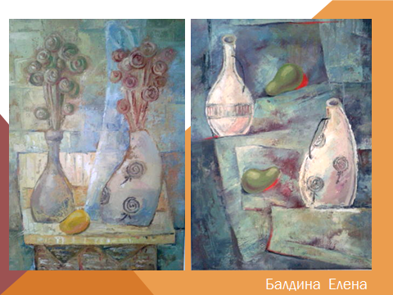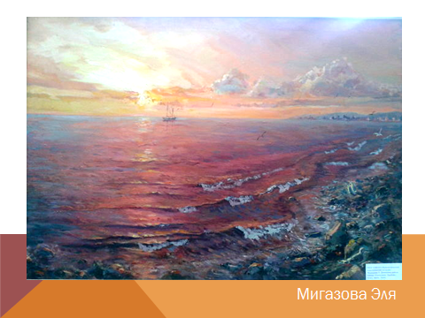

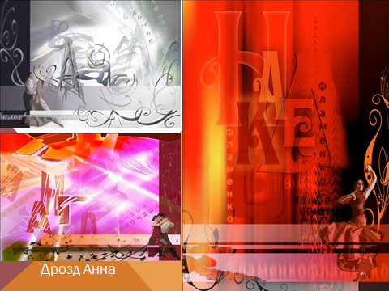
Тематика учебно-исследовательской деятельности студентов связана с актуальными проблемами образовательного сообщества Свердловской области и повышением информационной культуры всех субъектов образовательного процесса: «Интерактивные задания по теме “Цветоведение” как условие формирования предметных компетенций школьников на уроках ИЗО», «Компьютерная графика, как средство создания шрифтовых композиций на занятиях кружка на основе программы Photoshop» и др.
Данные работы студентов (ВКР) были представлены на региональной XIII Зональной выставке «Школа-Учитель-Искусство» и отмечены дипломами 1 и 2 степени (г. Бийск, 2012 г.);
Предъявление собственного опыта и профессиональных достижений педагогической общественности осуществляется через: проведение учебных и методических занятий для коллег на уровне колледжа, территории, организацию и проведение семинаров-практикумов, мастер-классов, курсов повышения квалификации.
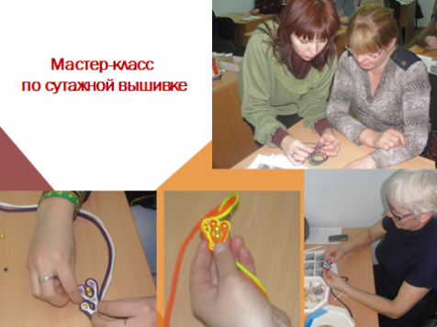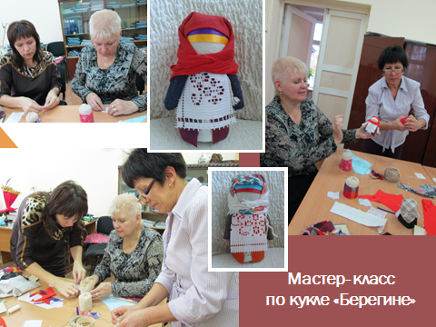
- участие в межрегиональном конкурсе “Грани мастерства” среди мастеров производственного обучения и преподавателей профессиональных дисциплин в области изобразительного искусства (Диплом победителя в номинации “Новое слово в искусстве”, Пермь, 2014г.)
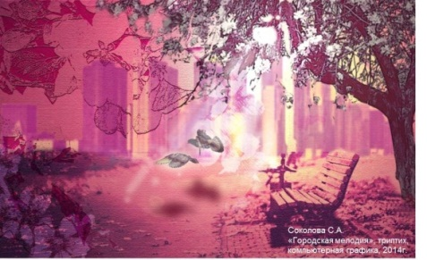
- участие в реализации проектов колледжа и кафедры «ИЗО и технологии»: организация и проведение областного конкурса детского цифрового творчества «Мир вокруг меня». 